证书编号：91500115MA5UU1QR6N001U
单位名称: 重庆九橡化大道路材料有限公司
注册地址: 重庆市长寿区化北八支路8号
法定代表人: 崇渝颖
生产经营场所地址: 长寿经开区晏家组团G标准分区晏G04-02-2/02地块
行业类别: 其他非金属矿物制品制造，锅炉 |  | 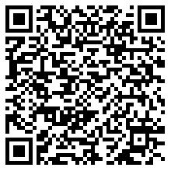
统一社会信用代码：91500115MA5UU1QR6N
有效期限：自2024年10月25日至2029年10月24日止
发证机关： | （盖章）重庆市长寿区生态环境局
发证日期： | 2024年10月25日
中华人民共和国生态环境部监制 重庆市长寿区生态环境局印制

